# REFERENCIA FELETTI SZÖVEG

**REFERENCIÁK**

NÉZD MEG KEDVENC PROJEKTJEINKET!

# SZOLGÁLTATÁSOK FELETTI SZÖVEG

**SZOLGÁLTATÁSAINK**

KÉRJ SZEBÉLYRE SZABOTT AJÁNLATOT!

# BEMUTATKOZÓ SZÖVEG

Pogátsa József vagyok. Belsőépítész. Sokan azt gondolják, hogy „csak” lakásokat rendezek be, gyakran kevernek össze a lakberendezőkkel. A tudásom és a tapasztalatom ennél azonban jóval szélesebb körű.

Belsőépítészként én nem csak a helyiségek adottságait használom, de alakítom azokat. Ha szükséges falakat mozgatok, tereket helyezek át, funkciókat cserélek fel, majd ezeket megtöltöm tartalommal, színekkel, anyagokkal, dekorációval, fénnyel, minden olyan elemmel, amitől egy ház otthonná válik. Persze nem csak otthonokat teremtek, ugyanezt teszem egy étterem, kávézó, múzeum, üzlet vagy szálloda esetében is, a különbség a megrendelői igény, funkció, célcsoport, lépték, és természetesen a felhasznált anyagok között van.

A munkám szerteágazó ismeretet követel, szükséges a naprakész építészeti alapismeret, bútor tervezéshez némi faipari ismeret, naprakész rálátás a hazai is nemzetközi design trendekre, termékekre. Azt is tudnom kell, hogy ezeket a termékeket, honnan és mennyiért lehet beszerezni, a szaniterektől a lámpákon, tapétákon át a kanapékig. Tudnom kell alkalmazni a szakági tervezők (gépész, statikus, elektromos tervező, grafikus, web szerkesztő, stb.) tudását, hisz adott esetben nekem kell összefognom az ő munkájukat is, hasonlóan az építészhez.

És mi tesz különlegessé? A biztos stílusérzékem, a legkülönbözőbb stílusirányokban való jártasságom, csipetnyi pszichológiai és remek kommunikációs készségem, valamint, hogy minden munkáim során az ügyfél az első. A végeredményt mindig együtt alakítjuk. Az ügyfeleim, ti tesztek engem különlegessé, miattatok vagyok képes folyamatosan megújulni.

Közösségi média:

<https://www.facebook.com/archimooddesign>   
<https://www.instagram.com/archimooddesign>

# SZOLGÁLTATÁSOK SZÖVEG

Ha építkezés, felújítás, átalakítás, ingatlan/helyiség bérbeadás, eladás vagy vétel előtt állsz, mindenképpen keress meg! Rengeteg pénzt és bosszúságot kereshetek vagy spórolhatok meg neked!

**TANÁCSADÁS**

Kisebb belsőépítészeti, lakberendezési kérdések megbeszélése, elképzelésid, terveid véleményezése, iránymutatás.

**BELSŐÉPÍTÉSZETI TERVEZÉS**

Részletes koncepció és kiviteli terv elkészítése, amely minden szükséges információt tartalmaz az ügyfél és kivitelező számára egyaránt.

**LÁTVÁNYTERVEZÉS**

Külső és belső színes 3D látványtervek készítése, melyek segítségével vizuálisan segítik az elképzelések, tervek megjelenítését.

**PROJEKTMENEDZSMENT**

Aktív részvétel az elkészült tervek megvalósításának folyamatában. Művezetés, kapcsolattartás, ellenőrzés és tanácsadás.

# TERVEZÉS FOLYAMATA ALOLDAL

Slide-szöveg:

TERVEZÉS FOLYAMATA  
Nézd meg a tervezés menetét lépésről lépésre.

<http://themes.89elements.com/definity-html/pages/portfolio/portfolio-single-1.html>

A tervezés folyamatához be kellene rakni a bemutatkozás és a szolgáltatások közé egy tovább nyilat, ami hivatkozik az aloldalra.

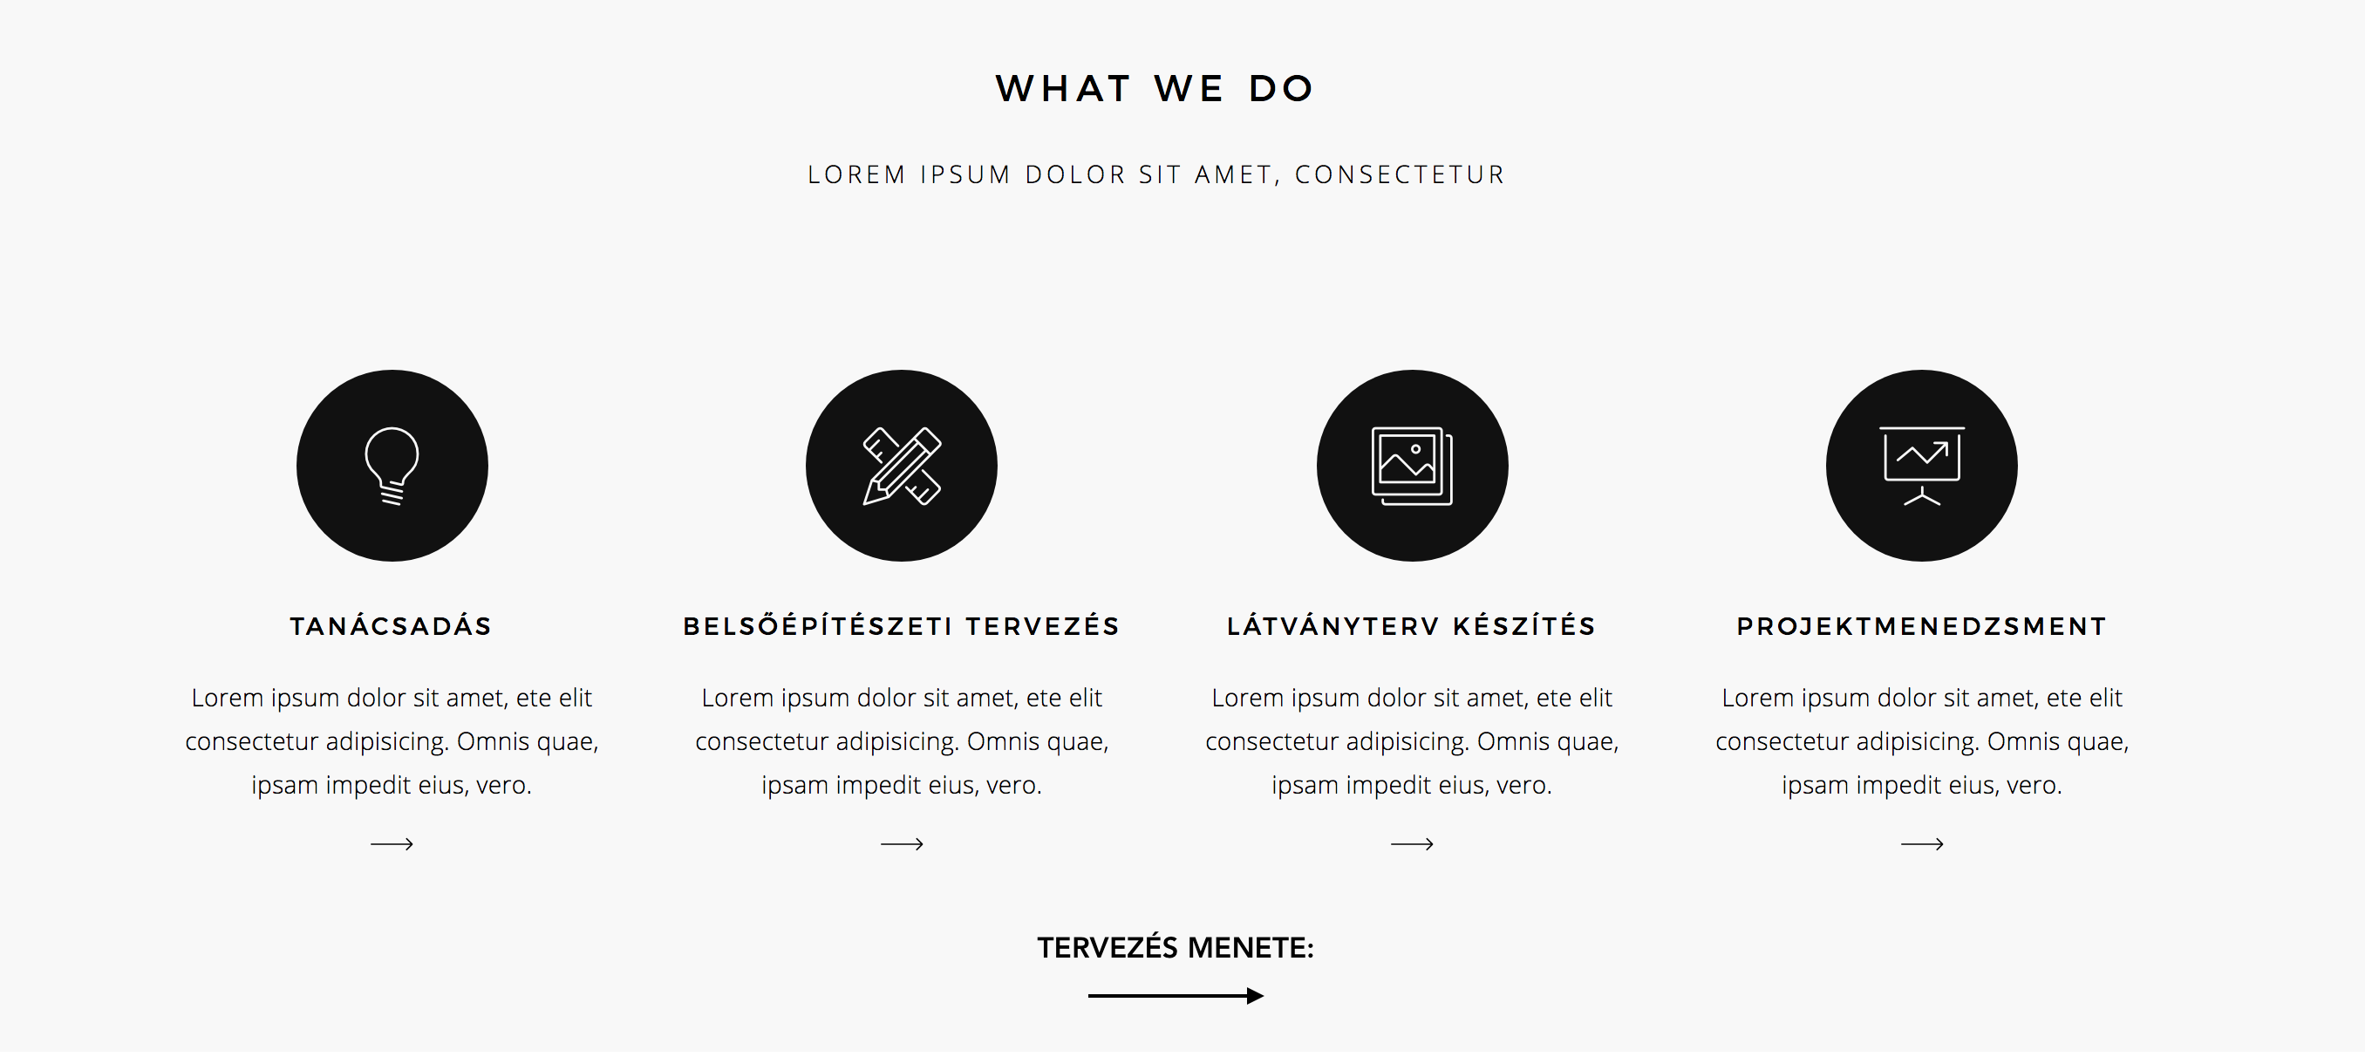

A szolgáltatások alá nem szükségesek a nyilak, nem lesz aloldala.

Ez lenne az aloldal. Képhez feltöltök dropboxba egy képet a sávhoz. (nyugodtan vágd le ha szükséges)

Nem 3 oszlopba csak szimplán egymás alatt lennének a szövegek. A vastaggal szedettek honlapon is vastag betűvel.

sorrend:

1. koncepcióterv
2. látványterv
3. bútorterv
4. kiviteli terv

# SZÖVEG (A TERVEZÉS FOLYAMATA)

**IGÉNYEK ÉS FELMÉRÉS**

A megkeresést követően, egy személyes találkozó keretében egyeztetésre kerülnek a részletek, pontosításra az igények, elképzelések, stílusok.

A megbeszélés alapján a tervezendő területről készül egy részletes felmérés és a tér adottságai, méretei alapján elkészül a felmérési terv.

**KONCEPCIÓ ÉS LÁTVÁNYTERVEZÉS**

Az árajánlat elfogadása után koncepció terv készül, ami a kívánt stílusnak megfelelően kerül kialakításra.

Ennek a tervszakasznak részei:

- hangulati tablók (stílus és hangulat meghatározása)

- konszignált berendezési javaslat (alaprajzi elrendezések)

- látványterv (színes 3d látványtervek)

**KIVITELI TERV KÉSZÍTÉS**

Az elfogadott koncepcióterv után a kiviteli tervszakaszban elkészülnek a szakági tervek, minden olyan információt és műszaki rajzot tartalmazva, ami a megvalósításhoz elengedhetetlen.

A kiviteli terv készítés részletei:

- Méretezett, konszignált alaprajzok és falnézetek a megértéshez szükséges számban

- Berendezési alaprajz

- Festési tervek (színek esetleges tapéta és anyag meghatározások)

- Burkolati terv anyagok és mennyiségek meghatározásával

- Világítási terv (a belsőépítészeti koncepcióhoz illeszkedő kiállások, kapcsolási körök jelölésével)

- Méretezett egyedi bútortervek, anyagok meghatározásával (konyha, beépített bútorok)

- Bútorkonszignáció (vásárolandó bútorok listája, mennyiség márka és tulajdonságok meghatározásával.

**MŰVEZETÉS**

A kiviteli tervek leadását követően a kivitelezés alatt művezetésre, helyszíni szakági egyeztetése van lehetőség.

**Google:**

Az alábbi képen lévőt nézem:   
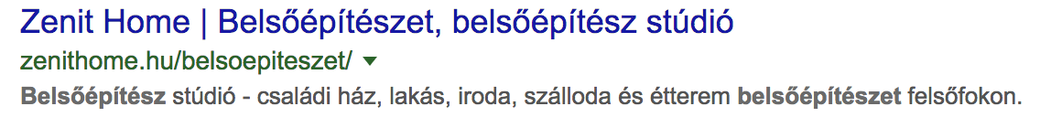

Nálam:   
  
Archimood I Belsőépítészet, Interior design

webcím

Interior design - innentől meg a honlapon szereplő szavak